Hochschule Niederrhein,
Fachbereich Elektrotechnik und Informatik,
Labor für Echtzeitsysteme

Praktikum Echtzeitsysteme

BI5

Jan Bolle, 1195475, Praktikumsgruppe F
Mateusz Kowalczyk, 1166709, Praktikumsgruppe F
Version 0.0
19.01.2020

Inhaltsverzeichnis
1 Beschreibung der Aufgabenstellung 1
2 Bedienung der Applikation 1
3 Generierung und Installation 1
4 Skizzierung der Lösung 1
4.1 Beschreibung der Lösung 1
4.2 DFD 1
5 Praktika-Termine 2
5.1 Praktikum 1 2
5.1.1 Vorbereitung 2
5.1.2 Nachbereitung 2
5.2 Praktikum 2 4
5.2.1 Vorbereitung 4
5.2.2 Nachbereitung 4
5.3 Praktikum 3 4
5.3.1 Vorbereitung 4
5.3.2 Nachbereitung 4

Beschreibung der Aufgabenstellung
Im Praktikum Echtzeitsysteme solle eine Software entwickelt werden, deren Aufgabe es ist ein Auto einer Carrerabahn zu steuern. Zu den Hauptanforderungen gehören:
- Erfassen der Fahrzeuggeschwindigkeit und Vermessen der Strecke (Segmenttypen, Länge)
- Vermeidung von Kollisionen an Gefahrenstellen (Kreuzungen), indem die Position des Gegnerfahrzeugs ausgewertet wird
- Funktion unabhängig vom Aufbau der Bahn, der verwendeten Spur oder Fahrzeug
Um die Fahrzeuge steuern zu können sind statt der üblichen Controller zwei Raspberry Pi – einer je Spur – an die Carrerabahn angeschlossen. Auf diesen wird die Anwendung ausgeführt. Dabei kann die Geschwindigkeit des Fahrzeugs gesetzt sowie die Bremse gezogen oder gelöst werden.
In die Carrerabahn sind Lichtschranken eingebaut, deren Daten vom Rechner aufbereitet und an das Programm weitergeleitet werden. Durch diese Lichtschranken lässt sich die Position des Fahrzeugs auf der Strecke sowie dessen Geschwindigkeit bestimmen. Außerdem reichert der Rechner diese Informationen mit Segmenttypen an, sodass die Applikation auf die aktuelle Situation reagieren kann.
Des weiteren finden sich über den Kurven Auslenkungssensoren, welche außerdem Daten an die Applikation liefern, falls das Fahrzeug in einer Kurve ausbricht.

Bedienung der Applikation
Die Applikation hat den Namen „race“ und wird über die Kommandozeile aufgerufen; hierbei können zwei Argumente übergeben werden:
./race [ [Geschwindigkeit] Rundenzahl ]
Geschwindigkeit bezeichnet den an den Controller übergebenen initialen Geschwindigkeitswert, standardmäßig 0x24.
Rundenzahl bezeichnet die Anzahl der zu fahrenden Runden, standardmäßig 10.

Generierung und Installation
Die Generierung der Applikation erfolgt auf den Raspberry Pis. Hierzu wird ein Makefile zur Verfügung gestellt, welche die vorliegenden C-Quellcodedateien kompiliert und die erforderlichen Bibliotheken RT (Realtime) und pthread (POSIX Threads) dazu linkt.

Lösung

Beschreibung
Die Anwendung startet als einzelner Thread: es werden die Devices /dev/Carrera sowie ‚/dev/Carrera.other geöffnet, bei Fehler eine Nachricht ausgegeben. Dann werden die beim Programmaufruf übergebenen Argumente ausgewertet: Basisspeed und Rundenzahl.
Im Anschluss wird ein Exit-Handler definiert, der bei Empfang des Signals SIGINT aufgerufen wird. Dieser setzt die Geschwindigkeit des Fahrzeugs auf 0, sodass ein definierter Zustand hergestellt wird, wenn das Programm beendet wird.
Als letzter Schritt der Vorbereitung wird die Geschwindigkeit des Fahrzeugs auf den übergebenen Basisspeed gesetzt und die Methoden exploration() sowie print_liste() aufgerufen. Diese lassen das Fahrzeug über die Strecke fahren, bis alle Segmente gefunden und in die globale Liste eingetragen wurden, das Fahrzeug hält dann an der Start/Ziel-Linie. Die Funktion print_liste() gibt die soeben erstellte Liste der Segmente aus.
Sind die Vorbereitungen abgeschlossen, gelangen wir zum Hauptteil der Anwendung: für die Überwachung des Gegnerfahrzeugs und zur Kollisionsvermeidung wird ein zweiter Thread erstellt, welcher die Methode gegner_tracking() ausführt. Diese liest die aktuelle Position des Gegnerfahrzeugs aus und speichert diese in der globalen Variable gegner_position. Der Hauptthread führt die Methode tracking() aus, welche das eigene Fahrzeug steuert.

Datenflussdiagramm
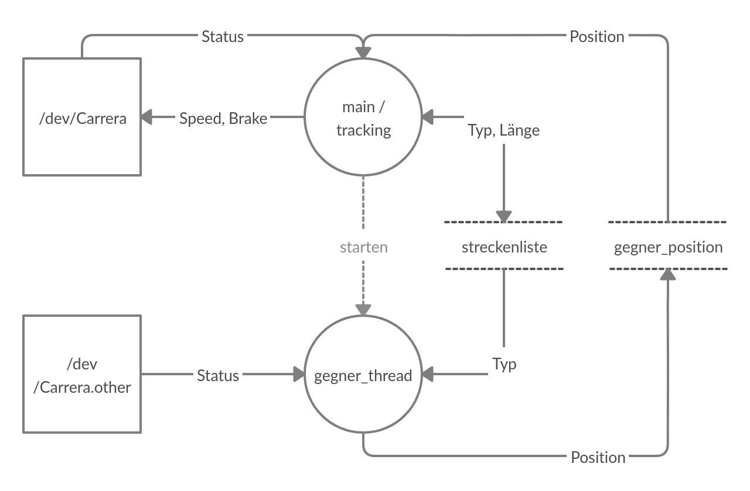

Struktogramme
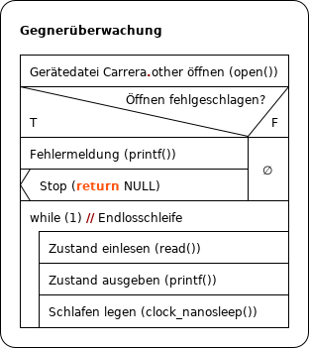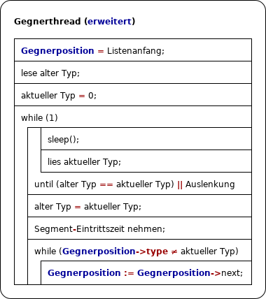
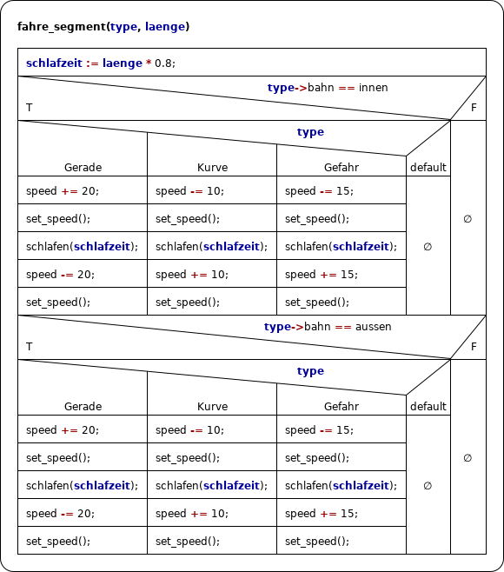

Praktikumstermine

Praktikum 1
Im ersten Praktikumstermin haben wir neben dem Kennenlernen der Hardware und der Entwicklungsumgebung, ein Programm zur Geschwindigkeitsmessung des Fahrzeugs und der Längenmessung der Strecke auf Basis eines vorhandenen Quellcodes weiterentwickelt, sowie einen Thread implementiert mit dem die Position des Gegnerfahrzeugs überwacht werden kann.

Vorbereitung
Zur Vorbereitung des ersten Praktikums galt es ein vorgegebenes Struktogramm zu implementieren, um das für den Praktikumstermin benötigte Passwort zu erhalten. Das Programm öffnet das Device /dev/Carrera und setzt das Fahrzeug per set_speed() in Bewegung. Im Fehlerfall wird jeweils eine Meldung ausgegeben und das Programm beendet. In einer Endlosschleife wird dann das Fahrzeug über die Bahn fahren gelassen, der Status der Sensoren wird dabei jeweils eingelesen und ausgegeben. Die ersten Halbbytes der Ausgabe, von oben nach unten gelesen ergaben das gesuchte individuelle Passwort.

Nachbereitung
Ziel des ersten Termins war es, sich mit der Strecke vertraut zu machen. Dabei galt es die Länge dieser zu bestimmen. Hierfür wurden die Zeitpunkte der eingelesenen Statusworte in eine Tabellenkalkulation übertragen. Da jeder Sensor zwei Mal auslöst, ein Mal beim Einfahren, ein Mal beim Ausfahren, ließ sich die Geschwindigkeit des Fahrzeugs am Sensor errechnen und kominiert mit dem zeitlichen Abstand zwischen den einzelnen Sensoren auch die Länge l der Strecke.

Unseren Messungen zufolge beträgt die Streckenlänge der Brückenbahn ca. 5,67 Meter.
Des Weiteren lag uns das bereits fertig geschriebene Programm race vor, welches das Fahrzeug, entsprechend der Parameter in der Datei parametersatz über die Strecke fahren ließ. Die folgenden Werte erwiesen sich als besonders effektiv: das Fahrzeug war schnell genug, geriet jedoch nicht ins Schlingern und geriet auch nicht aus der Spur:
# Folgende Parameter sind einstellbar:
#
# Verfahren:
# Es gibt eine Basisspeed. Man kann parametrieren, um wieviel sich
# die Basisspeed ändert, bei bestimmten Auslenkungen:
# Wert des Auslenkungssensors: keine schwach normal stark
# Falls "keine" parametriert ist, wird die Basisspeed bei Durchfahren
# der Start/Ziellinie angepasst.
#
# Ausserdem kann fuer jeden Sensortyp der Offsetwert eingegeben werden,
# der auf die Basisspeed addiert wird. (Eventuell auch die Zeitdauer, wie lange
# dieser Offsetwert aktiv ist)
#
# Typ | Innen/Aussen | Offset (+/-) | Dauer [ms] |
#
# Dauer==0: Bis zum nächsten Sensor (Default)
#
# Basisspeedanpassung
# Auslenkung Innen Aussen
0 +3 +3
1 +2 +2
2 +1 +1
3 +1 +1
4 +1 +1
5 -1 -1
6 -2 -2
7 -3 -3
#
#OFFSETS
#
# Typ Innen Aussen Zeit
START +30 +30 0
GEFAHRENSTELLE -40 -40 0
ANFANG_BRUECKE +50 +40 0
ENDE_BRUECKE -20 -20 0
KURVE -30 -30 0
Es galt dennoch einen kleinen Fehler in der Datei race.c zu beheben. Wurde das Fahrzeug aus der Bahn gehoben und woanders wieder eingesetzt, so zeigte der Pointer für die aktuelle Position auf das falsche Listenelement, die Meldung wrong position wurde ausgegeben. Hierzu haben wir eine While-Schleife eingefügt, welche so lange die Liste durchläuft, bis wieder das richtige Element erreicht ist. So erschien die Fehlermeldung nur ein Mal.
while ( state_act != position→type)
position = position->next;
Zu guter Letzt galt es das Programm zur Gegnerbeobachtung zu erweitern:
void *gegner( void *args ){

int ret;
int fd;
int status;
int error;

struct timespec sleeptime;
sleeptime.tv_sec = 0;
sleeptime.tv_nsec = 250000000;

fd = open ("/dev/Carrera.other", O_RDONLY);
if ( fd < 0){
printf("Fehler beim Öffnen /dev/Carrera.other");
return NULL;
}

while(1){
ret = read(fd, &status, sizeof(status));
printf("Gengner Status: %4.4x\n", status);
if ((error=clock_nanosleep(CLOCK_MONOTONIC,0,&sleeptime,NULL))!=0){
printf("clock_nanosleep reporting error %d\n",error);
}
}

close(fd);
return NULL;
}

Praktikum 2
Im zweiten Praktikumstermin haben wir das Gegnerbeobachtungsthread weiterentwickelt und die Methode „tracking“ um die Funktionalität erweitert, die die Kollisionsgefahr an den Gefahrenstellen erkennt und entsprechend mit Bremsvorgang reagiert.

Vorbereitung
Zur Praktikumsvorbereitung war auf dem Vorbereitungsserver die Funktion unsigned long timespec_to_ulong_microseconds( struct timespec *ts ) in der Datei collision.c zu implementieren. Diese liefert den Wert des übergebenen Zeitstempels ts als unsigned long in Mikrosekunden zurück.
Anhand eines vorliegenden Struktogramms wurde die Funktion int collision_check(int fd) implementiert: befährt das eigene Fahrzeug die Gefahrenstelle und befindet sich das Gegnerfahrzeug ebenfalls, seit weniger als 11 Sekunden, darin, so wird das eigene Fahrzeug abgebremst und zum Stillstand gebracht, um eine Kollision zu vermeiden. Der Thread wird dann schlafen gelegt, beim aufwachen wird die Bremse des eigenen Fahrzeugs gelöst und die vorgesehene Geschwindigkeit gesetzt.

Nachbereitung
Der vorbereitete Code zur Beobachtung der Gegnerspur wurde während des Praktikums in das Programm eingebaut. Es nutzt die beiden globalen Variablen gegner_position und gegner_zeit, welche das aktuelle Segment und den Einfahrtzeitpunkt des Gegners enthalten.
void *gegner_tracking( void *args ){
gegner_position = root;
int error;
unsigned long time_act;
__u16 state_old = read_with_time(gegner_fdc, &time_act);
state_old ^= 0x0800;
__u16 state_act = 0;
struct timespec gegner_timestamp;

struct timespec gegner_sleeptime;
gegner_sleeptime.tv_sec = 0;
gegner_sleeptime.tv_nsec = 5000000;

while (1) {
do {
if ((error=clock_nanosleep(CLOCK_MONOTONIC,0,&gegner_sleeptime,NULL))!=0){
printf("clock_nanosleep reporting error %d\n",error);
}
state_act = read_with_time(gegner_fdc, &time_act);
state_act ^= 0x0800;
} while (state_old == state_act || is_sling(state_act));

state_old = state_act;

clock_gettime(CLOCK_MONOTONIC,&gegner_timestamp);
gegner_time = (gegner_timestamp.tv_sec * 1000000)+(gegner_timestamp.tv_nsec/1000);
//gegner_time = time_act;

while (gegner_position->type != state_act)
gegner_position = gegner_position->next;

}
}
Der folgende, auf der Vorbereitung beruhende, Code zur Kollisionsvermeidung wurde in die Funktion tracking() eingebaut:
else if ((state_act & 0xf000) == 0x2000){ // Kreuzungsstelle
sleeptime.tv_sec = 0;
sleeptime.tv_nsec = 100000000; //100 ms
diff_zeit = time_act - gegner_time;
while (( position == gegner_position ) && ( diff_zeit < 2500000 )) {
//Gegner im gleichen Segment und diff kleiner als 2500ms
set_speed(fdc, 0x0b);
//write(fdc, &brake, sizeof(brake));
printf("Gegner auch in Gefahrenstelle seit : %ld\n ms", diff_zeit);
//Schlafe
clock_nanosleep(CLOCK_MONOTONIC, 0, &sleeptime, NULL);
//Messe die Zeitunterschied neu
clock_gettime(CLOCK_MONOTONIC,&timestamp);
time_act = (timestamp.tv_sec * 1000000)+(timestamp.tv_nsec/1000);
diff_zeit = time_act - gegner_time;
}
//Clear brake
set_speed(fdc, 0x0c);
//write(fdc, &clear_brake, sizeof(clear_brake));
}

Praktikum 3

Vorbereitung
TODO: Passwort und Einführung
Basisspeedanpassung anhand von Auslenkung
Berücksichtigt Innen- und Außenspur
Warum reicht es nicht aus die anzustellende Geschwindigkeitswerte nur nach den Sensoren zu klassifizieren? Warum müssen wir die Streckenlänge mit berücksichtigen?
Es reicht nicht die Geschwindigkeit anzupassen, wenn der Sensor durchfahren wird, denn dann ist es möglicherweise schon zu spät. Hier ist es möglich schon vor einer Kurve, also dem Eintritt des Ereignisses, abzubremsen. Außerdem ist es so möglich vorher stärker zu beschleunigen.
Skizze (Code für fahre_segment):

fahre_segment(unsigned int type, unsigned int laenge) {
schlafzeit = laenge * 0.8;

if(innen) {
switch(type) {
case GERADE:
speed += 10;
set_speed();
schlafen();
speed -= 10;
set_speed();
break;
case GEFAHR:
speed -= 10;
set_speed();
schlafen();
speed += 10;
set_speed();
break;
case KURVE:
speed -= 10;
set_speed();
schlafen();
speed += 10;
set_speed();
break;
}
} else {
switch(type) {
case GERADE:
speed += 10;
set_speed();
schlafen();
speed -= 10;
set_speed();
break;
case GEFAHR:
speed -= 10;
set_speed();
schlafen();
speed += 10;
set_speed();
break;
case KURVE:
speed -= 10;
set_speed();
schlafen();
speed += 10;
set_speed();
break;
}
}
}

Nachbereitung
TODO: Basisspeedanpassung

